**GENEROWANIE NOTY Z SYSTEMU CRM**

1. Przygotowanie nowej funkcjonalności – przesyłanie noty drogą elektroniczną

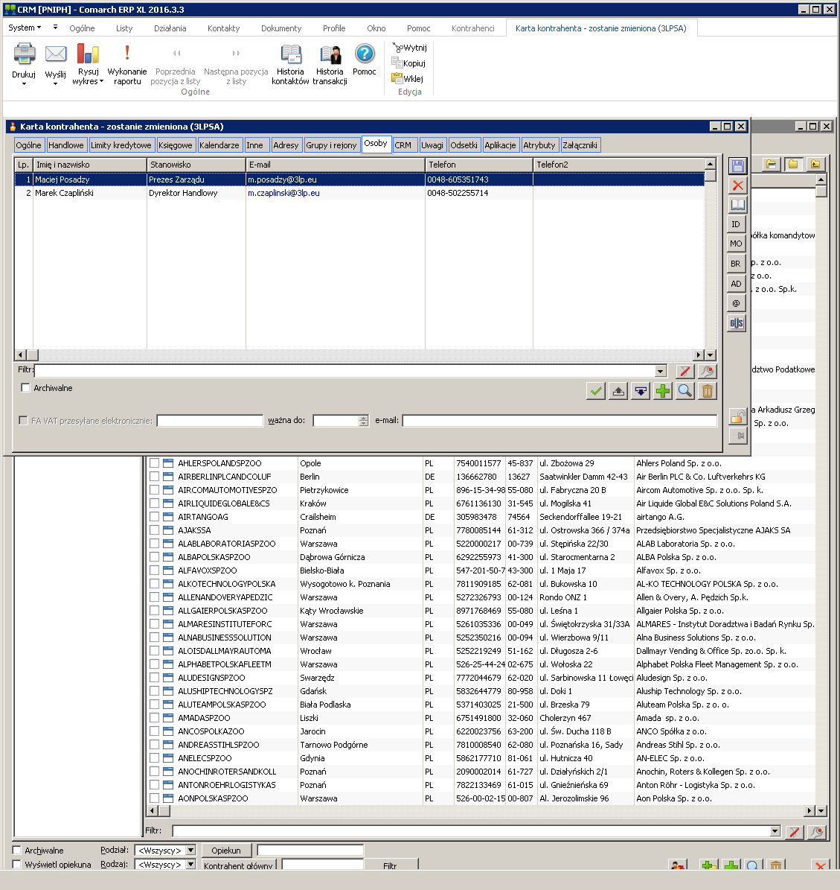

🗷 noty statutowe przesyłane elektronicznie na adres: ……………………………..

* 1. Uzupełnienie informacji z wniosków członkowskich

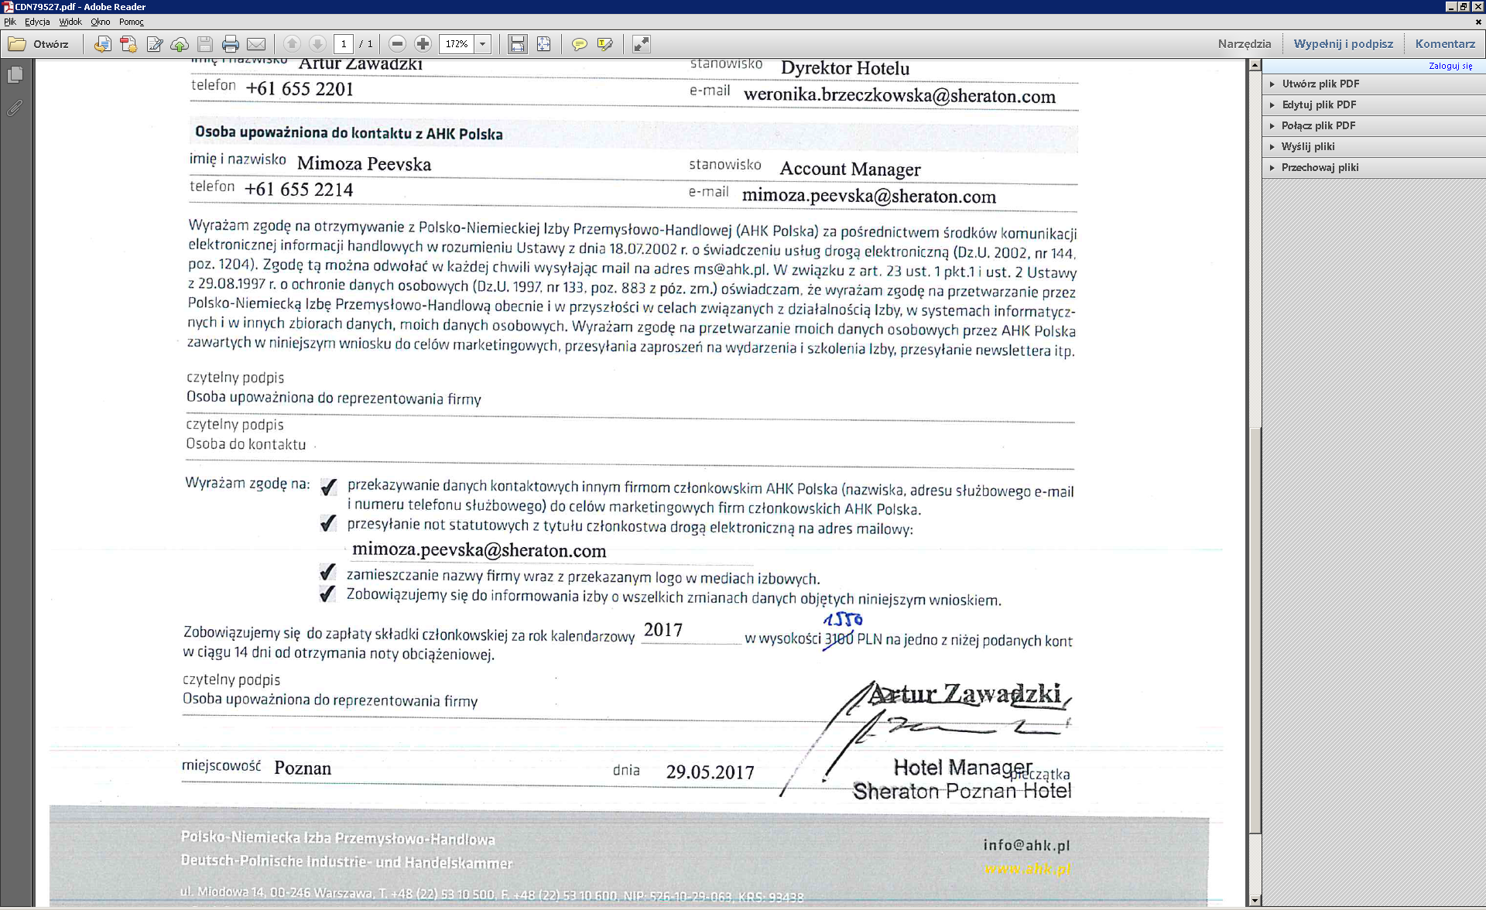

* 1. Mailing do firm członkowskich z informacją o możliwości dosłania zgody na otrzymywanie noty drogą elektroniczną

1. **Generowanie noty statutowej, noty obciążającej oraz duplikatu noty obciążającej z systemu CRM** 
   1. **NOTY STATUTOWE**
      1. Przygotowanie bazy firm do wysyłki noty w kampanii VERWALT.MB.20XX (uzupełnienie znacznika 🗹 osoba upoważniona do odbioru FA VAT/towaru oraz

🗹 noty przesyłane elektronicznie)

1. Firmy z umową barterową (KEIN.MB.BRAK-BARTER)
2. Firmy z siedzibą w PL (KEIN.MB.BRAK-IHK/EUR) – 3500 PLN
3. Firmy z siedziba w DE (KEIN.MB.BRAK-PLN) – 3500 PLN wg kursu EUR z pierwszego dnia roboczego roku
4. IHK (KEIN.MB.BRAK-EUR) – 600 EUR
   * 1. Naliczenie składek dla poszczególnych grup wg kampanii
     2. Generowanie noty
     3. Wysyłka elektroniczna noty do firm, które wyraziły zgodę na otrzymywanie e-noty
     4. Wysyłka pocztowa do firm, które nie wyraziły zgody na otrzymywanie e-noty
     5. Zapisanie noty w załącznikach kartoteki kontrahenta
   1. **NOTA OBCIĄŻAJĄCA** – dla nowych firm członkowskich

2.2.1. Na podstawie kampanii VERWALT.EIN.2017, etap 1.1 WNIOSEK/ANTRAG PL lub 1.2 WNIOSEK/ANTRAG DE

* + 1. Generowanie noty
    2. Wysyłka elektroniczna noty do firm, które wyraziły zgodę na otrzymywanie e-noty
    3. Wysyłka pocztowa do firm, które nie wyraziły zgody na otrzymywanie noty
    4. Zapisanie noty w załącznikach kartoteki kontrahenta
  1. **DUPLIKAT NOTY –** w razie zmiany danych firmy
     1. Zmiana danych w kartotece kontrahenta
     2. Na podstawie kampanii ??? (potrzeba stworzenia etapu w kampanii VERWALT.MB.20XX)
     3. Generowanie noty
     4. Wysyłka elektroniczna noty do firm, które wyraziły zgodę na otrzymywanie e-noty
     5. Wysyłka pocztowa do firm, które nie wyraziły zgody na otrzymywanie noty
     6. Zapisanie noty w załącznikach kartoteki kontrahenta

OTWARTE KWESTIE:

1. Czy noty muszą być imienne?